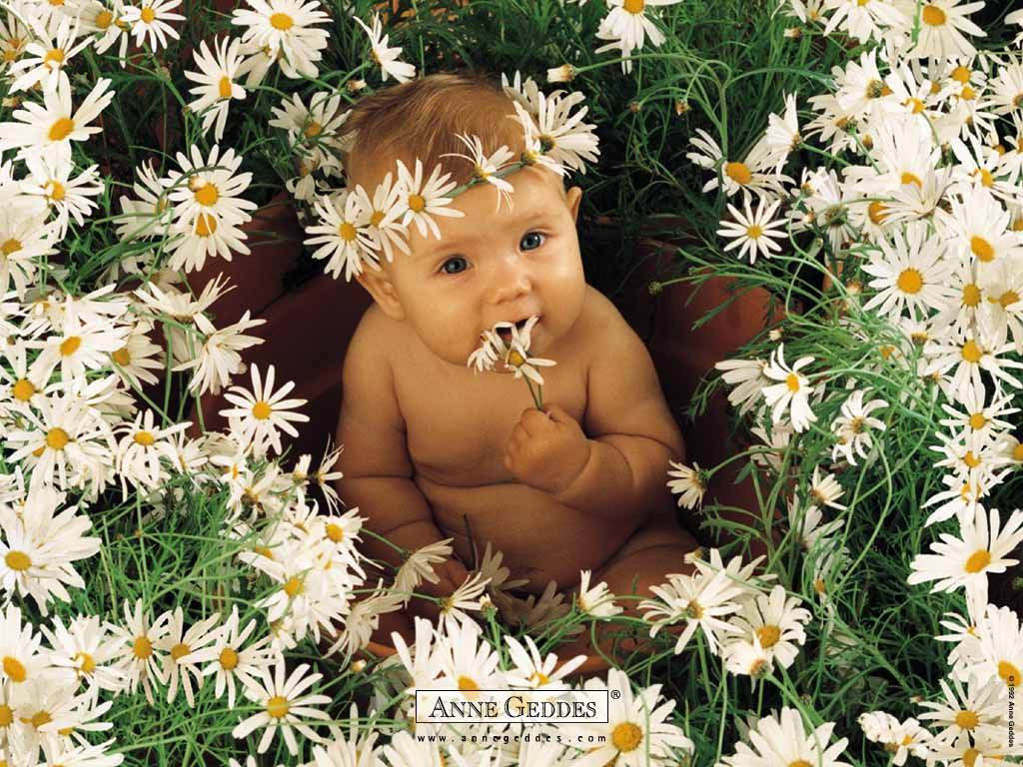

Я – ЧЕЛОВЕК

ПРОГРАММА СОЦИАЛЬНОГО
РАЗВИТИЯ РЕБЕНКА.

Подготовила: Маняхина Надежда Владимировна.

г. Набережные челны. 2011 г

Подготовительная группа.
Что я знаю о себе

Цель раздела:
- Формировать у ребенка представление о принадлежности к человеческому роду
- Воспитывать уверенность в себе, умение анализировать поступки, чувства, мысли
- Научить его бережно относиться к своей семье, друзьям, другим людям, животным.

Темы раздела:
- Мой организм.
У меня есть внешние и внутренние органы чувств, которые помогают мне жить и узнавать много интересного. Есть 2 важных органа – сердце и мозг. Сердце – «моторчик» - гоняет кровь по всему телу, питает мой организм. Если я быстро бегаю, то могу услышать, как бьется мое сердце. Мозг – находится в голове, и управляет моим организмом. Я хочу взять предмет, и мозг «приказывает руке»: протяни и возьми вещь. Мозг – мой самый главный помощник.
Есть люди, которые лишены, каких либо органов чувств: слепые – у человека не видят глаза, глухие – не слышат уши. Таким людям очень тяжело жить, поэтому мы должны им помогать и сочувствовать. Многие из этих людей научились ходить по улице с палочкой или с собакой-поводырем, они умеют, есть самостоятельно и себя обслуживать – это очень сильные люди. К ним надо относиться с уважением.
- Мои чувства.
- Мои мысли.
- Мои поступки.
- Мои умения.
- Моя семья, моя родословная.
- Как мы живем в детском саду.

Требования к уровню усвоения раздела:
- Знать:
  - Особенности функционирования организма
  - Правила охраны органов чувств и ухода за ними
  - Имя и отчество воспитателя, название группы, умение ориентироваться в детском саду
  - Дорогу в детский сад, правила дорожного движения
  - Родственные отношения, свою социальную роль
- Устанавливать и объяснять причинные связи и зависимости
  - Причины вызывающие разное эмоциональное состояние человека
  - Различие между людьми, как преимущество, взаимообогащение
- Уметь:
  - Самостоятельно содержать свое тело в чистоте, мыть руки перед едой, после прогулки, по мере загрязнения.
  - Управлять своим настроением, чувствами, предвидеть последствия поступков, слов.
  - Анализировать и оценивать поведение свое и других людей
  - Владеть способами оказания помощи(предложить сесть, лечь, сообщить взрослым)
  - Уметь дружить, не обижать сверстников и младших детей.

Подготовительная группа.

Кто такие взрослые

Цель раздела:
- Поддерживать и развивать в детях интерес к миру взрослых
- Вызывать желание следовать тому, что достойно подражанию и объективно оценивать недостойное поведение и деятельность
- Познакомить детей с разнообразной деятельностью взрослых людей
- Воспитывать доброжелательное отношение к людям.

Темы раздела:

- Дети и взрослые.
Найти сходства и различия в строение организма, привычках, настроении, умении что-либо делать и взрослых и детей. Все взрослые когда-то были детьми, все дети когда-то станут взрослыми. Взрослые бывают хорошие и не очень. Чтобы стать хорошим взрослым нужно ,учиться, нужно с детства делать много хорошего, быть добросовестным, ответственным, много читать и развивать свои интересы.
- Зачем и как работают взрослые люди.
Взрослые работают, чтобы зарабатывать деньги для семьи. Нужно трудиться и для других людей: строить дома, шить одежду. Каждая профессия появляется только тогда, когда она нужна людям. Что было бы, если бы люди не работали? Надо работать добросовестно, чтобы был хороший результат.
Очень важно, чтобы каждый человек нашел свою любимую профессию и понимал, что все работы хороши. Безработица – это, когда человек хочет работать, но ему не дают работы. Тогда человек становиться бедным, у него нет денег на жизнь.
- Зачем и как люди отдыхают.
Отдых – это свободное от работы время. Это время для восстановления утраченных сил.
Отдых бывает разный: спокойный (лежа на диване) и активный( путешествия, поход в кино). Чем лучше и интереснее человек отдыхает, тем лучше он потом работает. Очень хорошо, когда отдыхает вся семья. Тогда бывает весело и интересно.

Требования к уровню усвоения раздела:
- Знать и понимать:
- Дети становятся взрослыми
- Взрослые и дети должны заботиться друг о друге, нужно бережно относиться к пожилым людям, помогать им
- Разнообразную деятельность человека
- Для овладения профессией необходимо учиться
- Учеба – это труд
- устанавливать и объяснять причинные связи
- появление разных профессий связано с потребностями человечества в данном виде труда
- человек получает радость от добросовестного творческого труда
- плохо выполненная работа приносит огорчение и вред тебе и другим людям
- устанавливать связь между отношением человека к труду и результатом труда
- уметь:
- с пользой использовать свое свободное время
- составлять для себя режим смены труда и отдыха
- заботиться о животных, ухаживать за растениями

Подготовительная группа.
Человек – творец
Цель раздела:
- Привлечь внимание ребенка к значимости творческого начала в личности человека
- Воспитывать у ребенка познавательные интересы и стремление к преобразующей деятельности
Темы раздела:
- Предметы рукотворного мира.
Уметь классифицировать предметы по разным основаниям: по назначению, по направленности на удовлетворение потребностей человека, по свойствам, по материалу
- Материалы, созданные человеком.
Самые разные материалы придумал человек – стекло, бетон, резину… Научился использовать материалы, которые есть в природе – золото, серебро, дерево, глину… Каждый материал имеет свои свойства и качества.
Человек научился использовать все, что вокруг него есть на Земле. Например, вода нужна не только для питья и приготовления пищи. Человек научил воду работать: вырабатывать электрический ток, давать энергию – свет и тепло. Даже ветер и солнце человек сделал своими помощниками.
- Человек создает технику.
Техника помогает людям во многих делах. Людей, которые умеют придумывать и создавать технику, называют изобретателями, учеными. Их знают во всем мире. Например, изобретатель Иван Петрович Кулибин изобрел прожектор, повозку-самокат и много других механизмов, облегчающих труд человека. Павел Николаевич Яблочков изобрел электрическую лампочку. Изобретатели ученые есть в разных странах. Их изобретениями пользуются люди все Земли.
- Живая, неживая природа и человек.
Человек – часть природы. Природа дает человеку пищу, материалы, она помогает ему жить. Природа оказывает большое влияние на самочувствие человека: растения обогащают воздух кислородом, растения радуют человека своими цветами листьями, цветами. Чтобы отдохнуть человек идет в парк, в лес, на речку, к морю. Ухаживая за природой человек учиться быть добрым.
Человек нужен природе. Без его заботы природа не сохраниться. Человек должен научиться беречь природу. Люди создают заповедники, где специально охраняют редкие растения и животных. Ученые-биологи создали Красную книгу, куда занесли редкие и исчезающие виды растений и животных.
- Человек – художник.
Знать имена нескольких известных композиторов, художников, музыкантов. Знать отдельные произведения, узнавать их, уметь рассказать об их содержании.

Требования к уровню усвоения раздела:
- Знать и понимать:
- Человек умеет трудиться творчески, может делать открытия, создавать новое
- Знать прошлое, настоящее и будущее некоторых предметов
- Известные миру изобретения и изобретателей
- Иметь представление о Красной книги и причине ее появления.
- Устанавливать и объяснять причинные связи и зависимости
- Между явлениями природы и образом жизни людей
- Между отношением человека к природе и ее развитием
- Между разными профессиями
- Уметь:
- ремонтировать игрушки, предметы
- преобразовывать, изменять предметы
- оценивать творческое начало в личности любого человека

Подготовительная группа.
Земля – наш общий дом

Цель раздела:
- Воспитывать интерес и уважение к людям, их деятельности, культуре, быту
- Формировать представление о Земле и жизни людей на Земле, о своей стране
- Воспитывать чувство гражданственности, патриотизма, толерантное отношение к жителям земли, своей страны

Темы раздела:

- Что такое земля.
Наша планета называется – Земля. Глобус - макет Земли. Синие цвета на глобусе – вода: океаны, моря, реки, озера. Зеленым – леса, желтым – пустыни, коричневым – горы. Разноцветная наша Земля. Никто точно не знает, как на Земле появился человек. Есть разные версии.

- Какие люди живут на Земле.
Много людей живут на Земле. Они отличаются друг от друга цветом кожи. Есть, чернокожие они живут в жаркой Африке, желтокожие – в Китае, Японии, Корее, белокожие – это мы с вами. Такие люди живут в Европе и России. Все люди говорят на разных языках.
Чтобы в мире и дружбе, люди договорились как нужно вести себя, чтобы всем было хорошо. Все правила записаны в «Декларацию прав человека».

- Вот мой дом, вот моя улица.
Если мы посмотрим на глобус, то увидим, что на Земле есть 6 огромных участков суши – материки - Африка, северная Америка, южная Америка, Австралия, Евразия, Антарктида. Почти на каждом материке много стран. Каждая страна имеет свое название. Наша страна называется – Россией и расположена на материке Евразия (Европа и Азия). На этом материке есть и другие страны: Франция, Испания, Китай, Япония и др. Много стран и в Африке и южной Америке. В Северной Америке 2 страны: США и Канада. В Австралии одна страна она так и называется Австралия. А вот в Антарктиде нет стран – там вечный холод, снега, льды. Там живут только пингвины. А люди поселяются только на время, чтобы изучить загадочный материк.
В каждой стране есть свой главный город – столица, и много других городов и сел. В России – Москва, во Франции – Париж и т.д.
В каждой стране есть свой гимн, флаг, герб. Страна, город, село, где родился человек, называется его родиной. Каждый человек любит свою родину, изучает ее историю, традиции…
В разных странах люди разговаривают на разных языках. Чтобы, общаться с людьми из разных стран, надо знать их язык. Самый распространенный язык, на котором общаются из разных стран – английский.
В каждой стране, у каждого народа есть свои традиции, песни, танцы, праздники, национальные блюда, а дети играют в свои игры.
В каждой стране есть свои деньги: в России – рубли, в Америке – доллары, в другие странах Европы единая валюта – евро.
Люди стараются жить в мире, но не всегда это получается. Для защиты страны в каждой стране есть своя армия. В армии служат смелые и сильные люди. Так и наши мальчики в 18 лет пойдут служить в армию. Люди благодарны своей армии за храбрость, и готовность защитить от врагов женщин и детей, всю страну. Мы очень хотим, чтобы во всем мире не было войны.
Многим отличаются страны и народы, но все мы живем в одном большом доме – на нашей Земле – и должны беречь, охранять, украшать, заботится о нем.

- Твоя страна, твой народ.
Наша страна – Россия- самая большая на Земле . Столица – Москва. Москва – красивый древний город, в нем много памятников, музеев, театров. Москву знают все жители России, и мечтают в ней побывать. В Москве работает правительство, президент. Нашего президента зовут … В России живут люди разных национальностей: русские, татары, башкиры …
Каждый человек должен знать свою республику, свой город. Наша республика Татарстан. У нас есть своя столица – Казань, и свой президент. В Татарстане есть свой флаг, герб, гимн. Наша республика входит в состав России. А живем мы в городе Набережные Челны. Наш город большой, красивый. Нужно стараться больше узнать о своем городе: чем он знаменит.
Каждый человек любит свою родину, гордиться ею и хочет, чтобы она становилась лучше.

Требования к уровню усвоения раздела:

- Знать и понимать
  - Россия – большая страна, уметь находить ее карте, на глобусе.
  - Уметь рассказывать о Москве, узнавать ее на картинках
  - Знать флаг и герб России
  - Объяснять, почему _земля наш общий дом
  - Знать некоторых ученых, композиторов, писателей известных всему миру
- Устанавливать и объяснять причинно-следственные связи
- Почему важно изучать разные языки
- Почему полезно знакомиться с обычаями и традициями других народов
- Почему человек любит свою родину.

